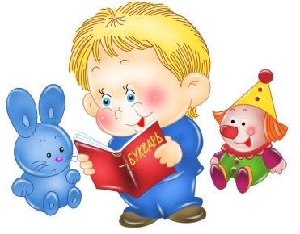
Уважаемые родители и наши замечательные малыши!
Предлагаем Вам с пользой провести время дома: порисовать, поучить стихотворения, почитать сказки и просто поиграть вместе с нами!

Чтение стихотворения В. Берестова «Больная кукла»
Цель: развивать речевой слух и способности к звукоподражанию.
Вам понадобится: кукла (или другая любимая игрушка ребенка).

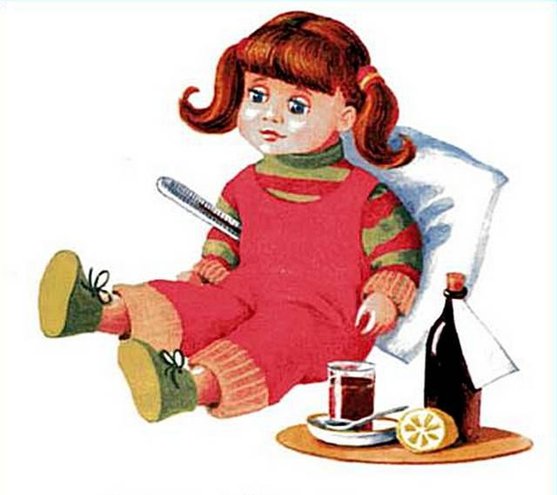
Положите куклу на кровать. Что с ней случилось? Может она заболела? Как это проверить? Измерим ей температуру (измерьте температуру кукле термометром). Да, болеет наша Маша. Как же нам ее вылечить? Давайте прочитаем стихотворение.

Тихо. Тихо. Тишина.
Кукла бедная больна.
Кукла бедная больна,
Просит музыки она.
Спойте, что ей нравится,
И она поправится.
Прочитайте стихотворение повторно, приглашая ребенка инсценировать текст (качать куклу, призывать к тишине, поднося палец к губам) и повторять слова.
- Почему мы должны тихо разговаривать? (кукла болеет)
- Чего хочет кукла? (послушать песенку)
- Да, от хорошей песенки у куклы Маши улучшится настроение, и она выздоровеет.
Спойте кукле Маше песенку (любую хорошую детскую песенку какую вы знаете). Пусть ваш малыш подпевает.
- Вот наша Маша уже и повеселела, смотрите, она уже улыбается.
- А что еще нужно делать, чтобы не болеть? (делать зарядку)
- Правильно, делать зарядку и много двигаться. Давай поиграем в подвижную игру «Большие и маленькие ножки»

Ходим по кругу, то медленно большими шагами, громко топая ногами, то ускоряя ход и часто перебирая ногами, тихо. Читаем текст:

Большие ноги
Шли по дороге
Топ – топ, топ – топ
Маленькие ножки
Бежали по дорожке
Топ, топ, топ, топ,
Топ, топ, топ, топ.
Аппликация «Яблочко»
- Чтобы не болеть, надо есть яблоки. Они очень полезны. Давай нашу куклу угостим яблоками. Приклеим яблочки на листик и подарим ей.
- Посмотри на яблоко (покажите настоящее яблоко или фото). Оно круглое и похоже на маленький мячик. Давайте обведем его контур пальчиком (по краю вырезанного круга – яблочка). А какого цвета наше яблоко?

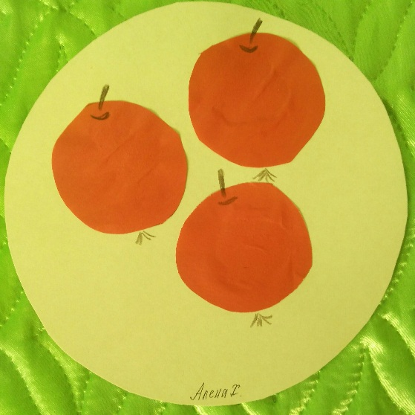
Вам понадобится: для тарелочки – лист формат А 4 (вырезать круг), для яблок - цветная бумага красного, желтого или зеленого цвета, клеющий карандаш. Подготовьте заранее вырезанную из бумаги белого цвета тарелочку и яблочки (диаметр примерно 5-7 см).

Творческих Вам успехов, хорошего настроения и радости от общения с вашим малышом!

